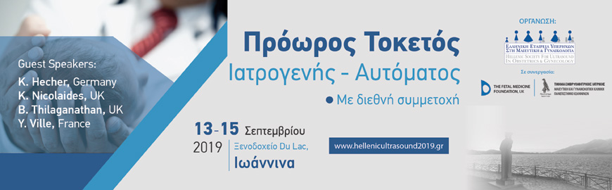
Πρόωρος Τοκετός: Ιατρογενής – Αυτόματος
Ημερομηνίες διεξαγωγής:13 - 15 Σεπτεμβρίου 2019
Τόπος διεξαγωγής: Ξενοδοχείο Du Lac, Ιωάννινα
Οργάνωση: Ελληνική Εταιρεία Υπερήχων στη Μαιευτική και Γυναικολογία
Σε συνεργασία: Fetal Medicine Foundation, UK & Τμήμα Εμβρυομητρικής Ιατρικής
Μαιευτική & Γυναικολογική Κλινική, Πανεπιστήμιο Ιωαννίνων
Ιστοσελίδα: www.hellenicultrasound2019.gr
On Line Εγγραφή: ΕΔΩ
Περισσότερες πληροφορίες: ΕΔΩ

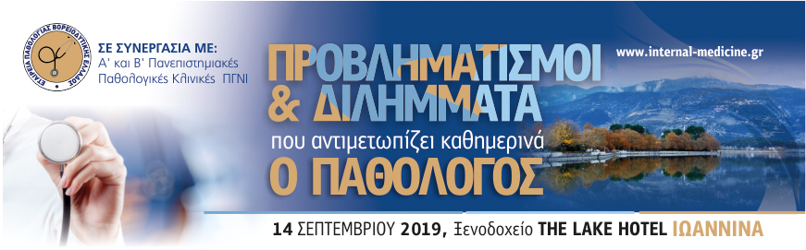

Προβληματισμοί και διλήμματα που αντιμετωπίζει καθημερινά ο παθολόγος
Ημερομηνίες διεξαγωγής: 14 Σεπτεμβρίου 2019
Τόπος διεξαγωγής: The Lake Hotel Ioannina
Οργάνωση: Εταιρεία Παθολογίας Βορειοδυτικής Ελλάδος.
Σε συνεργασία με τις Α' και Β' Πανεπιστημιακές Παθολογικές Κλινικές, Πανεπιστημιακό Γενικό Νοσοκομείο Ιωαννίνων.
Ιστοσελίδα: www.internal-medicine.gr
ONLINE ΔΩΡΕΑΝ Εγγραφή: ΕΔΩ

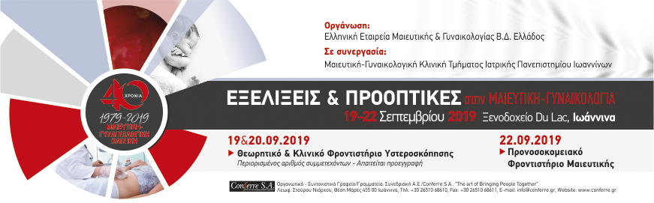

Εξελίξεις & Προοπτικές στην Μαιευτική - Γυναικολογία
Ημερομηνίες διεξαγωγής: 19-22 Σεπτεμβρίου 2019
Τόπος διεξαγωγής: Ξενοδοχείο Du Lac, Ιωάννινα
Οργάνωση: Ελληνική Εταιρεία Μαιευτικής & Γυναικολογίας Β.Δ. Ελλάδος
Σε συνεργασία: Μαιευτική-Γυναικολογική Κλινική, Τμήματος Ιατρικής,
Πανεπιστημίου Ιωαννίνων

ONLINE ΔΩΡΕΑΝ Εγγραφή: ΕΔΩ
Θεωρητικό & Κλινικό Φροντιστήριο Υστεροσκόπησης- 19 & 20.09.2019
Περιορισμένος αριθμός συμμετεχόντων - Απαιτείται προεγγραφή
Κόστος Εγγραφής: 200,00 ευρώ
Η έκδοση τιμολογίου επιβαρύνεται με ΦΠΑ 24%
Για την εγγραφή σας πατήστε ΕΔΩ
Προνοσοκομειακό Φροντιστήριο Μαιευτικής- 22.09.2019
Περιορισμένος αριθμός συμμετεχόντων
Για την εγγραφή σας πατήστε ΕΔΩ

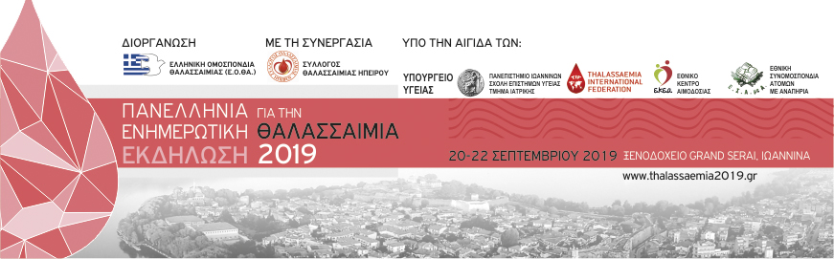

ΠΑΝΕΛΛΗΝΙΑ ΕΝΗΜΕΡΩΤΙΚΗ ΕΚΔΗΛΩΣΗ ΓΙΑ ΤΗΝ ΘΑΛΑΣΣΑΙΜΙΑ 2019
Ημερομηνίες διεξαγωγής: 20-22 Σεπτεμβρίου 2019
Τόπος διεξαγωγής: Ξενοδοχείο GRAND SERAI, Ιωάννινα
Οργάνωση: Ελληνική Ομοσπονδία Θαλασσαιμίας (Ε.Ο.ΘΑ.)
Με τη συνεργασία: Σύλλογος Θαλασσαιμίας Ηπείρου
Υπό την αιγίδα των: Υπουργείο Υγείας
Πανεπιστήμιο Ιωαννίνων, Σχολή Επιστημών Υγείας, Τμήμα Ιατρικής
Thalassaemia International Federation
Εθνικό Κέντρο Αιμοδοσίας
Εθνική Συνομοσπονδία Ατόμων με Αναπηρία
Ιστοσελίδα: www.thalassaemia2019.gr
Δωρεάν Online Εγγραφή: ΕΔΩ

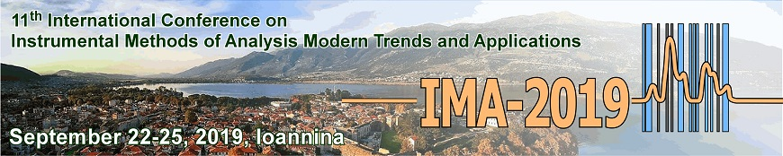
11th International Conference on Instrumental Methods of Analysis: "Modern Trends and Applications"

Dates: September 22 - 25, 2019
Venue: Grand Serai Hotel, Ioannina
Organization: Department of Chemistry, University of Ioannina,
School of Chemical Engineering, National Technical University of Athens
European and Mediterranean Association for Environmental Education Assessment and Protection (ENEAP)
Under the auspices of the: University of Ioannina

Website: www.ima2019.gr
Online Registration: HERE

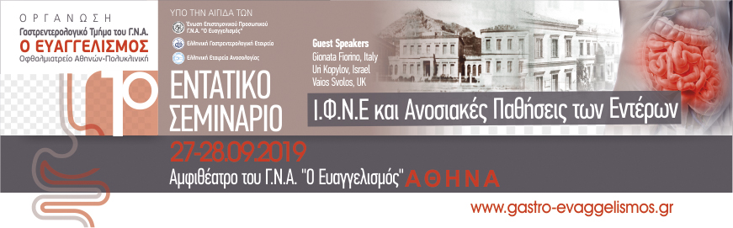

1ο Εντατικό Σεμινάριο Ι.Φ.Ν.Ε και Ανοσιακές Παθήσεις των Εντέρων

Ημερομηνίες διεξαγωγής: 27 - 28 Σεπτεμβρίου 2019
Τόπος διεξαγωγής: Αμφιθέατρο του Γ.Ν.Α. "Ο Ευαγγελισμός"
Οργάνωση: Γαστρεντερολογικό Τμήμα Γ.Ν.Α. Ο Ευαγγελισμός-Οφθαλμιατρείο Αθηνών - Πολυκλινική
Υπό την αιγίδα των: Ένωση Επιστημονικού Προσωπικού Γ.Ν.Α. "Ο Ευαγγελισμός"
Ελληνική Γαστρεντερολογική Εταιρεία
Ελληνική Εταιρεία Ανοσολογίας
Ιστοσελίδα: www.gastro-evaggelismos.gr
Δωρεάν Online Εγγραφή: ΕΔΩ

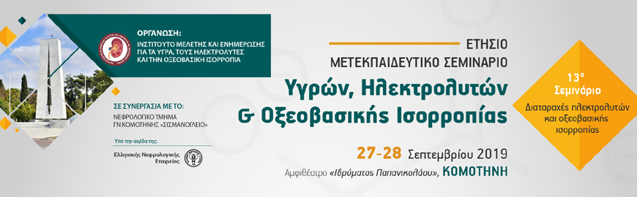
13ο Ετήσιο Εκπαιδευτικό Σεμινάριο Υγρών, Ηλεκτρολυτών και Οξεοβασικής Ισορροπίας
Ημερομηνία: 27 - 28 Σεπτεμβρίου 2019
Τόπος διεξαγωγής: Αμφιθέατρο Ιδρύματος «Παπανικολάου», Κομοτηνή
Οργάνωση: Ελληνική Νεφρολογική Εταιρεία
Νεφρολογικό Τμήμα του Γενικού Νοσοκομείου Κομοτηνής "Σισμανόγλειο"
Ινστιτούτο Μελέτης και Ενημέρωσης για τα Υγρά, τους Ηλεκτρολύτες και την Οξεοβασική Ισορροπία
Δωρεάν Online Εγγραφή, ΕΔΩ
Περισσότερες πληροφορίες, ΕΔΩ

Υπό την αιγίδα των:
Υπουργείου Υγείας
Ελληνική Νεφρολογική Εταιρεία
4η Υγειονομική Περιφέρεια Μακεδονίας και Θράκης

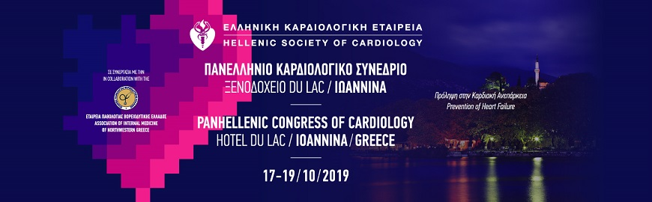
40ο Πανελλήνιο Καρδιολογικό Συνέδριο

Ημερομηνίες διεξαγωγής: 17 - 19 Οκτωβρίου 2019
Τόπος διεξαγωγής: Ξενοδοχείο Du Lac, Ιωάννινα
Οργάνωση:
ΕΛΛΗΝΙΚΗ ΕΤΑΙΡΕΙΑ ΠΑΘΟΛΟΓΙΑΣ ΒΟΡΕΙΟΔΥΤΙΚΗΣ ΕΛΛΑΔΟΣ
Σε συνεργασία με την: ΕΛΛΗΝΙΚΗ ΚΑΡΔΙΟΛΟΓΙΚΗ ΕΤΑΙΡΕΙΑ
Ιστοσελίδα: www.hcs.gr/panellinia.aspx

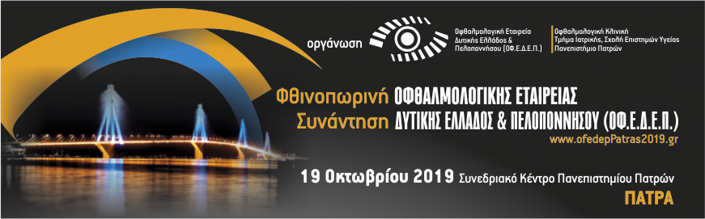
Φθινοπωρινή Συνάντηση ΟΦΘΑΛΜΟΛΟΓΙΚΗΣ ΕΤΑΙΡΕΙΑΣ ΔΥΤΙΚΗΣ ΕΛΛΑΔΟΣ & ΠΕΛΟΠΟΝΝΗΣΟΥ (ΟΦ.Ε.Δ.Ε.Π.)
Ημερομηνίες διεξαγωγής: 19 Οκτωβρίου 2019
Τόπος διεξαγωγής: Συνεδριακό Κέντρο Πανεπιστημίου Πατρών, Πάτρα
Οργάνωση: Οφθαλμολογική Εταιρεία Δυτικής Ελλάδας & Πελοποννήσου (ΟΦ.Ε.ΔΕ.Π)
Οφθαλμολογική Κλινική Τμήμα Ιατρικής, Σχολή Επιστημών Υγείας, Πανεπιστήμιο Πατρών
Ιστοσελίδα: www.ofedepPatras2019.gr
Δωρεάν On Line Εγγραφή: ΕΔΩ

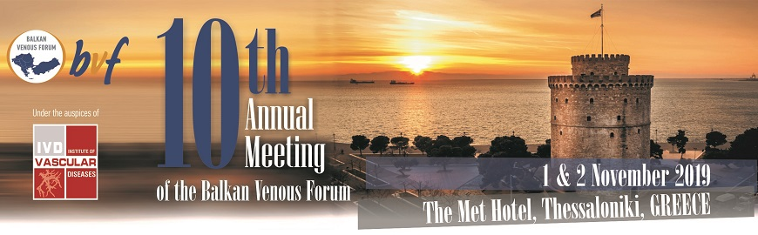
10th Annual Meeting of the Balkan Venous Forum
Dates: 1 & 2 November 2019
Venue: The Met Hotel, Thessaloniki, Greece
Organization: Balkan Venous Forum
Under the auspices of the: Institute of Vascular Diseases
Website: www.bvf2019.gr
Free Online Registration Form: HERE
Paper/Case Submission Form: HERE

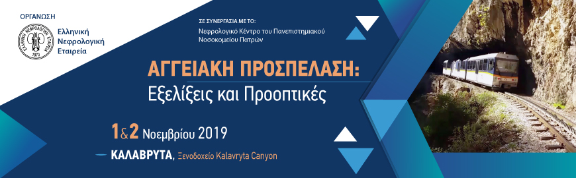
ΑΓΓΕΙΑΚΗ ΠΡΟΣΠΕΛΑΣΗ: Εξελίξεις και Προοπτικές
Ημερομηνίες διεξαγωγής: 1-2 Νοεμβρίου 2019

Τόπος διεξαγωγής: Ξενοδοχείο Kalavryta Canyon, Καλάβρυτα

Οργάνωση: Οργάνωση: Ελληνική Νεφρολογική Εταιρεία
Σε συνεργασία με το: Νεφρολογικό Κέντρο του Πανεπιστημιακού Νοσοκομείου Πατρών
Ιστοσελίδα: www.ene.gr
Δωρεάν Online Εγγραφή: ΕΔΩ

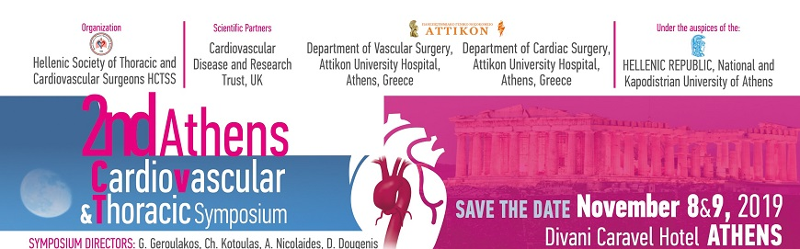
2nd Athens Cardiovascular & Thoracic Symposium
Dates: 7-9 November 2019
Venue: Divani Caravel Hotel, Athens
Organization: Hellenic Society of Thoracic and Cardiovascular Surgeons HCTSS
Scientific Partners
Department of Vascular Surgery, Attikon University Hospital, Athens, Greece
Department of Cardiac Surgery, Attikon University Hospital, Athens, Greece
Cardiovascular Disease and Research Trust, UK

Symposium Directors:
Ch. Kotoulas
Department of Cardiac Surgery, 401 Military Hospital, Athens Greece
G. Geroulakos
Department of Vascular Surgery, Attikon University Hospital, Athens Greece
D. Dougenis
Department of Cardiac Surgery, Attikon University Hospital, Athens Greece
A. Nicolaides
Cardiovascular Disease Educational and Research Trust, UK
Under the auspices of the: HELLENIC REPUBLIC National and Kapodistrian University of Athens
Athens Medical Society
Hellenic Society of Vascular and Endovascular Surgery
Panhellenic Medical Association
Hellenic Society of Cardiology
Find more information HERE

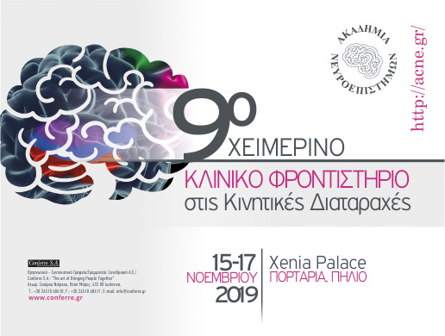

9ο Χειμερινό Κλινικό Φροντιστήριο στις Κινητικές Διαταραχές
Ημερομηνίες διεξαγωγής: 15-17 Νοεμβρίου 2019
Τόπος διεξαγωγής: Ξενοδοχείο Xenia Palace, Πορταριά-Πήλιο
Οργάνωση: Ακαδημία Νευροεπιστημών
Ιστοσελίδα: www.acne.gr
Κόστος Εγγραφής : Ειδικοί: 150,00 ευρώ, Ειδικευόμενοι: 100,00 ευρώ
On line Εγγραφή: ΕΔΩ

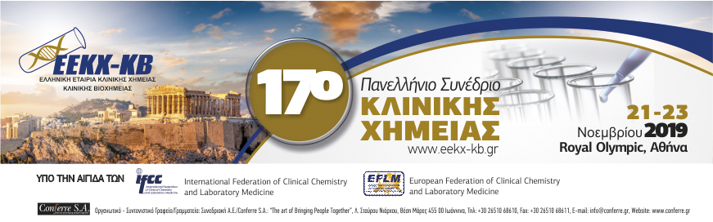
17ο Πανελλήνιο Συνέδριο Κλινικής Χημείας
Ημερομηνίες διεξαγωγής: 21 - 23 Νοεμβρίου 2019
Τόπος διεξαγωγής: Ξενοδοχείο Royal Olympic, Αθήνα
Οργάνωση: Ελληνική Εταιρεία Κλινικής Χημείας-Κλινικής Βιοχημείας
Υπο την αιγίδα των:
International Federation of Clinical Chemistry and Laboratory Medicine
European Federation of Clinical Chemistry and Laboratory Medicine
Ιστοσελίδα: www.eekx-kb.gr
Φόρμα Υποβολής Περιλήψεων: ΕΔΩ
Φόρμα Εγγραφής: ΕΔΩ

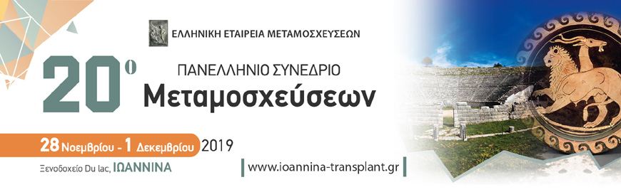
20ο Πανελλήνιο Συνέδριο Μεταμοσχεύσεων
Ημερομηνία: 28 Νοεμβρίου 2019 - 1 Δεκεμβρίου 2019
Τόπος διεξαγωγής: Ξενοδοχείο Du Lac, Ιωάννινα
Οργάνωση: Ελληνική Εταιρεία Μεταμοσχεύσεων
Ιστοσελίδα: www.ioannina-transplant.gr
Online εγγραφή, ΕΔΩ
Υποβολή Περιλήψεων: ΕΔΩ

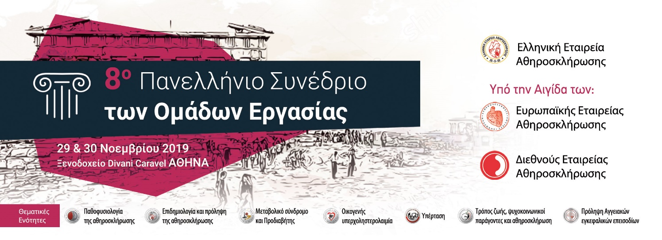
8ο Πανελλήνιο Συνέδριο των Ομάδων Εργασίας
Ημερομηνίες διεξαγωγής: 29 - 30 Νοεμβρίου 2019 Ξενοδοχείο Divani Caravel, Αθήνα
Οργάνωση: Ελληνική Εταιρεία Αθηροσκλήρωσης
Υπό την Αιγίδα των:
Ευρωπαϊκής Εταιρείας Αθηροσκλήρωσης
Διεθνούς Εταιρείας Αθηροσκλήρωσης
Ιστοσελίδα: www.atherosclerosis.gr
Περισσότερες πληροφορίες, ΕΔΩ

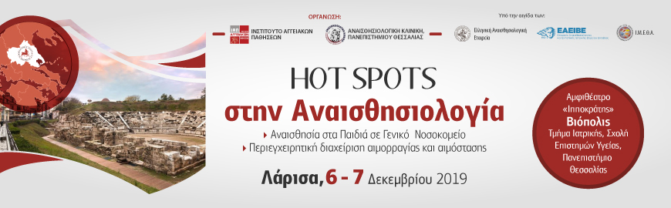
HOT SPOTS στην Αναισθησιολογία
Ημερομηνίες διεξαγωγής: 6-7 Δεκεμβρίου 2019

Τόπος διεξαγωγής: Βιόπολις, Συνεδριακό Κέντρο «Ιπποκράτης», Λάρισα

Οργάνωση
- Ινστιτούτο Αγγειακών Παθήσεων
- Αναισθησιολογική Κλινική Πανεπιστήμιου Θεσσαλίας
Υπό την αιγίδα:
- Ελληνική Αναισθησιολογική Εταιρεία
- Εταιρεία Αναισθησιολογίας και Εντατικής Ιατρικής Βορείου Ελλάδος
- Ι.Μ.Ε.Θ.Α.

Δωρεάν Online Εγγραφή: ΕΔΩ

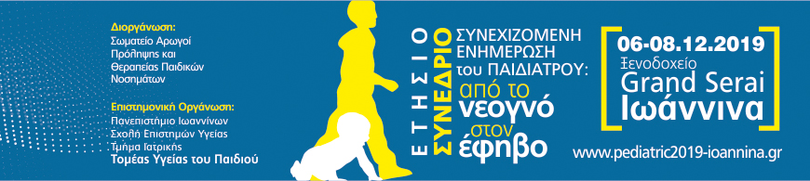
Ετήσιο Συνέδριο_ Συνεχιζόμενη ενημέρωση του Παιδιάτρου: Από το Νεογνό στον Έφηβο

Ημερομηνίες διεξαγωγής: 6 - 8 Δεκεμβρίου 2019
Τόπος διεξαγωγής: Ξενοδοχείο Grand Serai, Ιωάννινα
Διοργάνωση:
Σωματείο Αρωγοί Πρόληψης και Θεραπείας Παιδικών Νοσημάτων
Επιστημονική Οργάνωση:
Πανεπιστήμιο Ιωαννίνων
Σχολή Επιστημών Υγείας
Τμήμα Ιατρικής
Τομέας Υγείας του Παιδιού
Ιστοσελίδα: www.pediatric2019-ioannina.gr
On Line Εγγραφή: ΕΔΩ

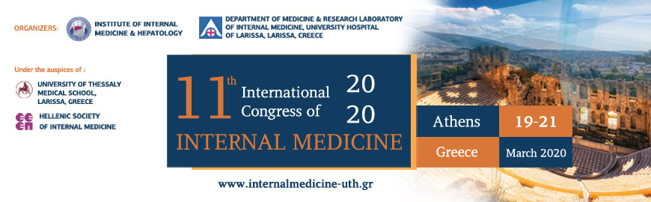
11th International Congress of Internal Medicine
Dates: 19 - 21 March 2020
Venue: Royal Olympic Hotel, Athens, Greece
Organization:
Institute of Internal Medicine & Hepatology
Department of Medicine & Research Laboratory of Internal Medicine, University Hospital of Larissa, Larissa, Greece
Under the auspices of:
University of Thessaly Medical School, Larissa, Greece
Hellenic Society of Internal Medicine
Website: www.internalmedicine-uth.gr
Online Registration: HERE
Abstract Submission: HERE
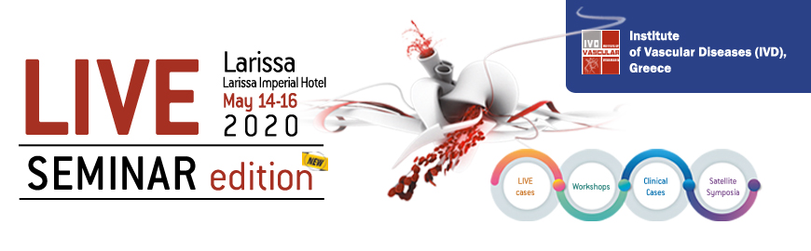
LIVE 2020 - Seminar Edition
Dates: 14 - 16 May, 2020
Venue: Larissa Imperial Hotel, Larissa, Greece
Organization: Institute of Vascular Diseases
Website: www.live2020.gr
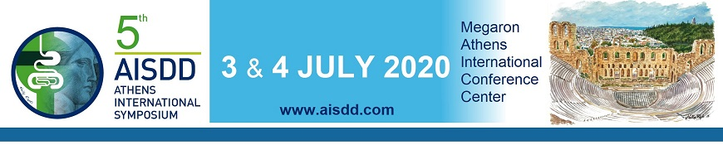

5th AISDD 2020
Dates: 3 - 4 July, 2020
Venue: Megaron Athens International Conference Centre, Athens, Greece
Organization: Asian Institute of Gastroenterology
Scientific Directors:
Reddy Nageshwar, MD., Prof., Chairman AIG, India
Ioannis Katsogridakis, MD., Founder AISDD, Greece
Website: www.aisdd.com
Online Registration: HERE

